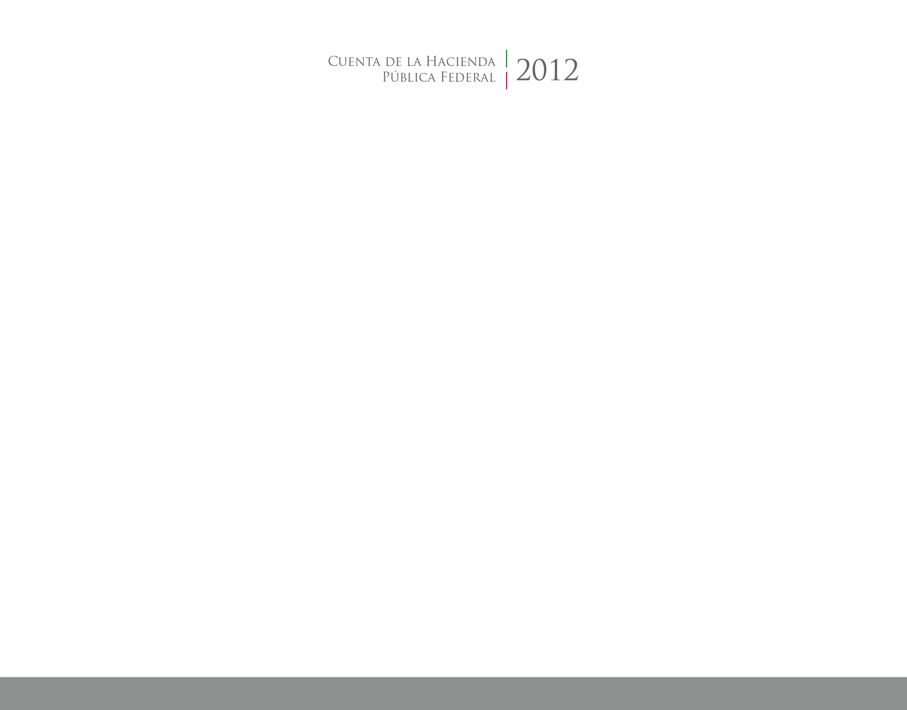

**Introducción**





MARZO 2015

2014

CUENTA PÚBLICA

ENTIDAD FEDERATIVA DE TLAXCALA